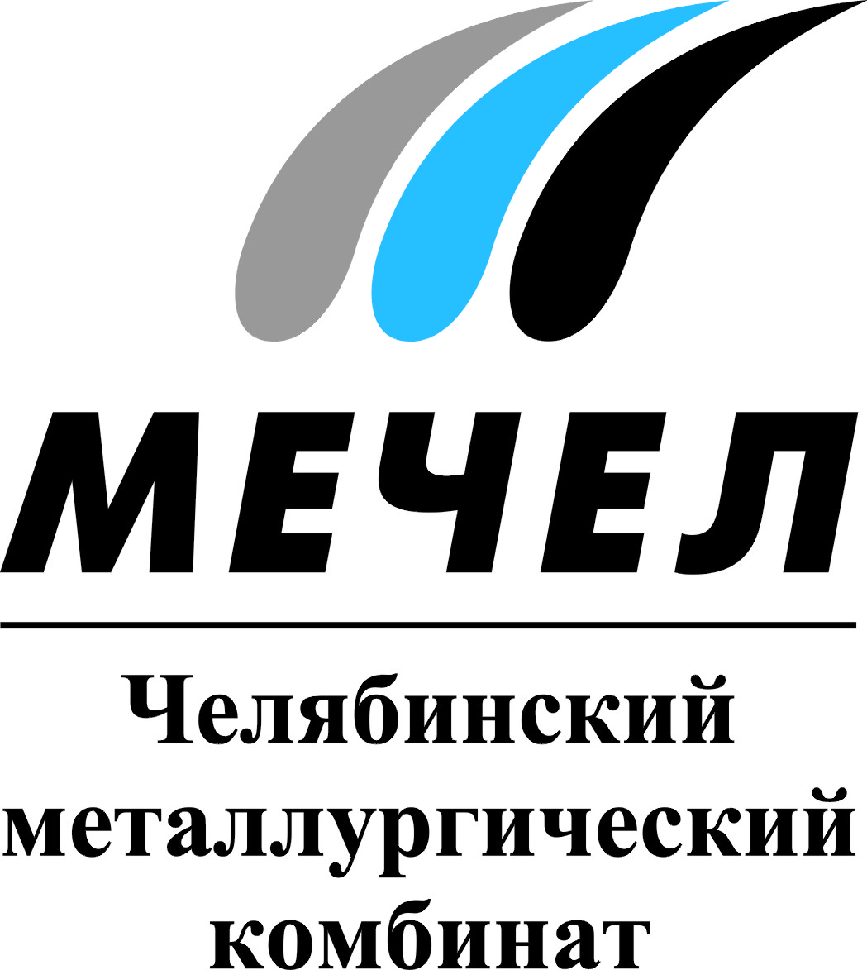

ЧМК ЗАПУСТИЛ ПОСЛЕ РЕМОНТА ОДИН ИЗ СТАЛЕПЛАВИЛЬНЫХ АГРЕГАТОВ

Челябинск, Россия – 14 апреля 2015 г. – Челябинский металлургический комбинат (входит в Группу «Мечел») после планового ремонта запустил конвертер №3 - один из трех сталеплавильных агрегатов кислородно-конвертерного цеха. Особое внимание в ходе работ уделено экологическому аспекту – проведена проверка всего комплекса газоочистного оборудования.
Затраты на проведение ремонта составили порядка 33 млн рублей. Большой объем работ по ревизии и обновлению оборудования завершен с опережением графика – за двенадцать суток вместо запланированных пятнадцати.
Конвертер №3 обладает производительностью 1,3 млн тонн стали в год. Ремонтные мероприятия улучшат технико-экономические показатели цеха и обеспечат бесперебойную работу конвертера в соответствии с производственными планами ЧМК.
В ходе ремонта заменена внутренняя огнеупорная кладка конвертера, обновлены элементы котла и газоотводящего тракта, а также проведена ревизия вспомогательного оборудования.
На долю кислородно-конвертерного цеха, который работает в составе трех конвертеров, приходится более 70 процентов всей выплавляемой стали ЧМК. Средняя суточная производительность конвертера №3 составляет 3700 тонн стали. Производительность данного агрегата в 2014 году достигла 1,3 млн тонн, что составило более 34 процентов от общего объема производства конвертерной стали.

***
Екатерина Долдина
Тел.: (351) 725-40-48
Е-mail: ekaterinadoldina@mechel.ru
***
ОАО «Челябинский металлургический комбинат» – одно из крупнейших отечественных предприятий полного металлургического цикла по выпуску качественных и высококачественных сталей, а также основной производитель нержавеющей стали в России. ЧМК – одно из немногих предприятий страны, которому дано право присваивать продукции собственный индекс «ЧС» («Челябинская Сталь»). Комбинат входит в металлургический дивизион Группы «Мечел», находящийся под управлением ООО «УК Мечел-Сталь».
***
«Мечел» — глобальная горнодобывающая и металлургическая компания, в которой работают более 70 тысяч человек. Продукция компании поставляется в Европу, Азию, Северную и Южную Америку, Африку. «Мечел» объединяет производителей угля, железной руды, стали, проката, ферросплавов, тепловой и электрической энергии. Все предприятия работают в единой производственной цепочке: от сырья до продукции с высокой добавленной стоимостью.

